彰化縣二水國民小學111學年度第2學期五年級自然與生活科技領域教案
教學日期:112年4月6日
單元  名稱 | 第三單元 動物的生活 | 實施班級 | 五年甲班 |  | 教學時間 |  | 1節（40分鐘）
活動  名稱 | 活動三 幫動物做分類
能力  指標 | 1-3-1-2察覺一個問題或事件常可由不同的角度來觀察而看出不同的特徵。  1-3-2-3 依差異的程度，作第二層次以上的分類。  1-3-5-1 將資料用合適的圖表來表達。  1-3-5-3 清楚的傳述科學探究的過程和結果。  1-3-5-4 願意與同儕相互溝通，共享活動的樂趣。  1-3-5-5 傾聽別人的報告，並做適當的回應。  2-3-2-4 藉著對動物及植物的認識，自訂一些標準將動物、植物分類。  7-3-0-2把學習到的科學知識和技能應用於生活中。
教學  目標 | 學生能夠自訂分類基準，將所觀察過的動物進行分類。
教 學 活 動 流 程
教 學 活 動 |  |  |  | 時間 |  | 教學資源 |  | 教學評量
【壹、引起動機】  - 進行「大風吹」遊戲，符合條件的離開座位搶位子，最後一位沒搶到位子的同學，再以「大風吹」的方式繼續玩遊戲。  二、進行「老師說」遊戲，符合條件的站著，直到剩下一人。  請小朋友猜猜看，符合「老師說」所有條件的是哪位同  學?(不是男生/沒戴眼鏡/有戴手錶……) |  |  |  | 7分 |  |  |  | 口語評量
【貳、發展活動】  一、教師說明剛才的遊戲其實就是『二分法』。分類的最終  目的就是要將動物依不同的特徵，不斷的向下二分，  一直分到不能再分為止。  二、說明「分類標準」與可做為分類的依據  (一)外型特徵 (二)運動方式  (三)生活環境與行為 (四)繁殖方式  三、討論課本的動物分類表。(請學生完整  的敘述，說出各層的分類標準)  (一)根據課本的分類表，牛和狗有什麼不同特徵?  (二)根據課本的分類表，雞和鴨有什麼不同特徵?  (三)還可以用那些特徵將以上動物再分成兩類?  (四)根據分類表，豬有哪些特徵?牠和哪種動物相同的  特徵最多呢? |  |  |  | 28分 |  | 電子書  常見動物圖片 |  | 實作評量觀察評量 發表評量 口語評量 態度評量
【参、總結活動】  一、複習動物的分類方式，有依據生殖方式、運動方式、居住環境、身上特徵等。  二、分組完成學習單、個別完成習作。 |  |  |  | 5分 |  | 課本  習作  學習單 |  | 口語評量習作評量

彰化縣二水國民小學111學年度第2學期五年級自然與生活科技領域 小組討論單
組別：第 組 組員：
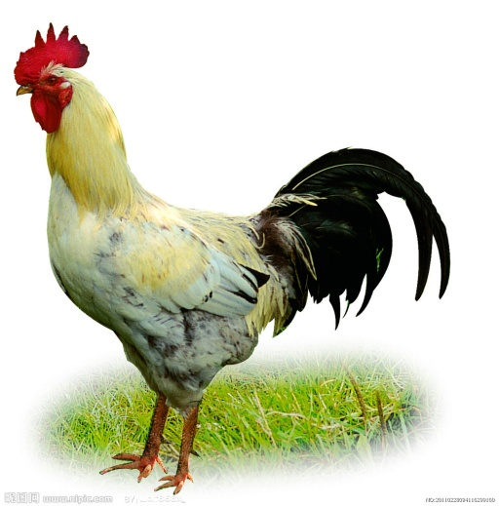 | 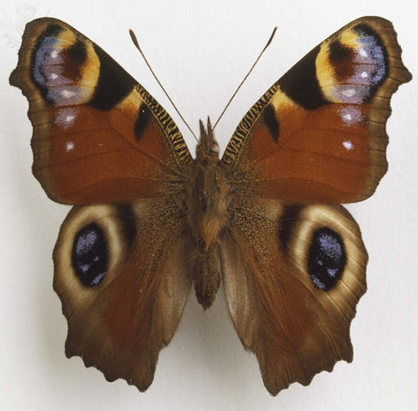 | 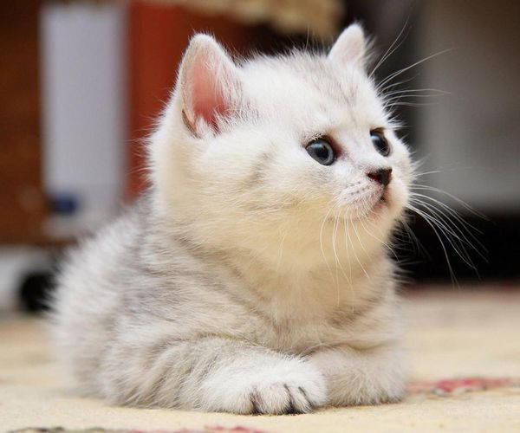 | 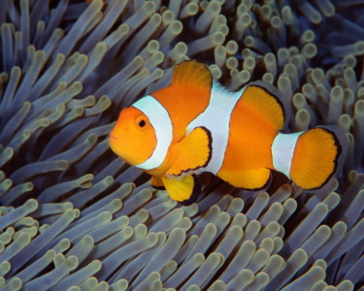
1雞 | 2蝴蝶 | 3貓 | 4魚
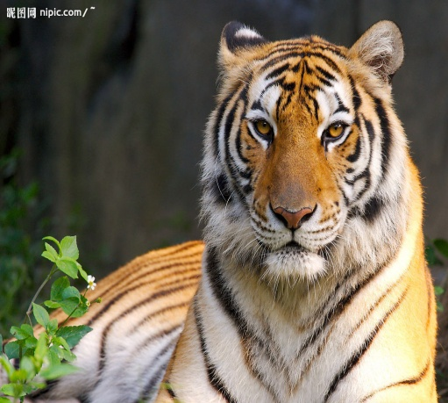 | 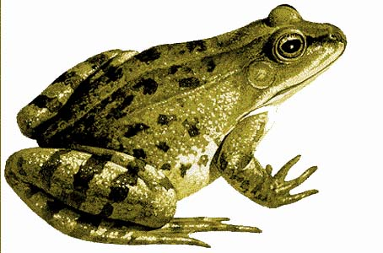 | 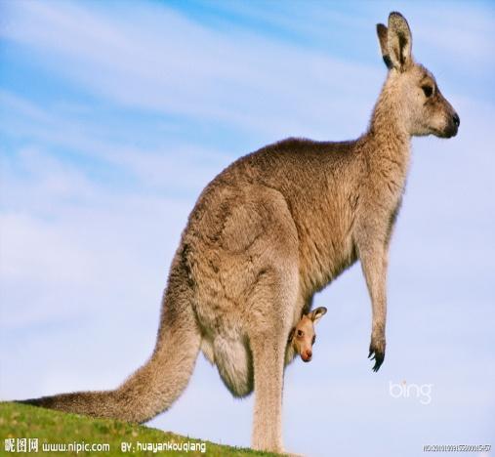 | 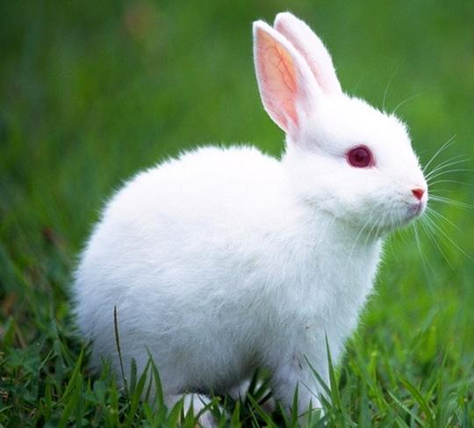
5老虎 | 6青蛙 | 7袋鼠 | 8兔子
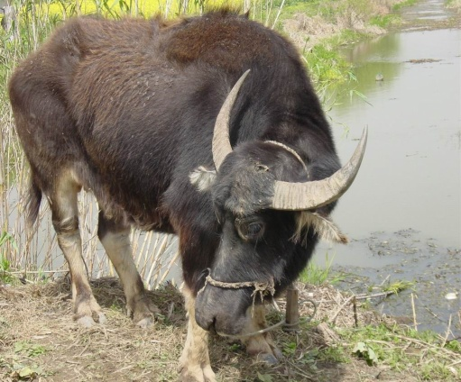 | 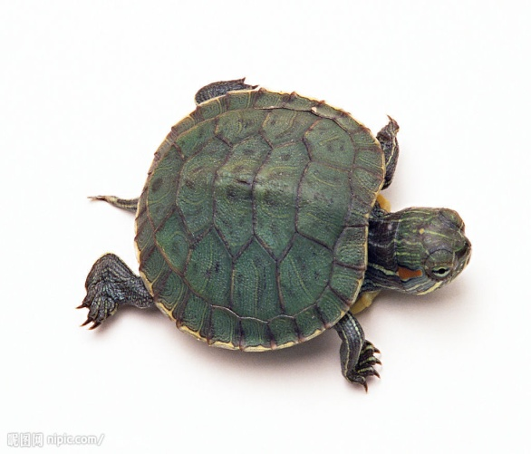 | 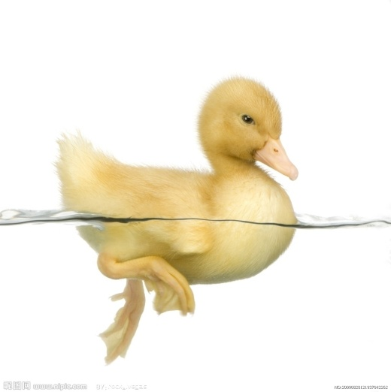 | 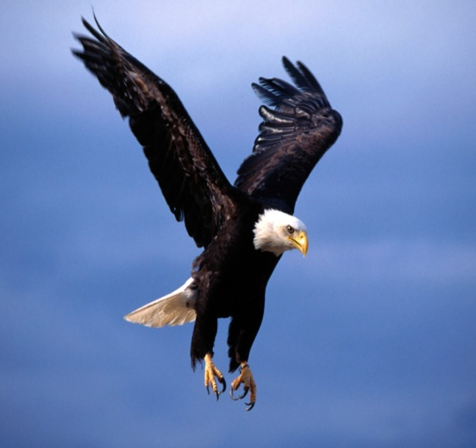
9牛 | 10烏龜 | 11鴨子 | 12老鷹

1雞、2蝴蝶、3貓、4魚、5老虎、6青蛙、7袋鼠、8兔子、9牛、
10烏龜、11鴨子、12老鷹

